**基于java的elasticsearch操作接口的封装**

**数学与计算机科学学院 计算机科学与技术专业**

**105032013072 黄学雯 指导教师：张大平**

**【摘要】本文以elasticsearch在java开发中的应用为研究方向，对elasticsearch现阶段的应用情况以及未来的发展趋势进行了研究，通过将elasticsearch和关系型数据库进行对比，分析elasticsearch在大数据时代下的优势，同时对elasticsearch java API的使用以及JDBC接口封装技术进行深入学习。以简化elasticsearch java开发、降低elasticsearch使用门槛为目的，对elasticsearch java API进行二次封装，开发了Elasticsearch JDBC（以下简称ES JDBC）。ES JDBC提供了对数据的增删改查以及表的创建修改，以类似于JDBC的形式呈现调用接口。本文遵循软件工程的思想，对ES JDBC进行了需求分析，从而确定功能模块，在此基础上，给出ES JDBC的整体流程和所有功能模块的具体实现思路，最后针对此次课题进行分析总结，主要包括难点和不足之处。**

**【关键词】**接口封装；java；jdbc；elasticsearch

目录

1. 引言 1

1.1 课题背景 1

1.2 研究现状及发展趋势 1

1.3 课题意义与目的 1

1.4 研究内容 1

1.5 论文形式 2

2. 相关技术介绍 2

2.1 Elasticsearch 2

3. 需求分析 3

3.1 技术可行性 3

3.2 经济可行性 3

3.3 功能需求分析 3

4. 总体设计 4

4.1 总体流程 4

4.1.1 查询sql流程 4

4.1.2 更新sql流程 5

4.2 功能模块设计 6

4.3 信息封装类设计 6

5. 详细设计与实现 7

5.1 驱动模块 7

5.2 控制模块 8

5.3 查询模块 9

5.4 添加模块 11

5.5 删除模块 12

5.6 更新模块 13

5.7 创建模块 13

5.8 修改模块 14

5.9 ES客户端模块 14

6. 使用说明 14

6.1 前期数据准备 14

6.2 总体步骤 14

6.3 功能操作 15

6.3.1 查询 15

6.3.2 增删改 16

6.3.3 创建表 16

6.3.4 修改表 17

7. 验证与对比 17

7.1 对比 17

7.2 验证 18

8. 总结 19

# 引言

## 课题背景

在互联网产品的开发中，数据存储方式在一定程度上影响着产品的性能，现如今，大多数的互联网产品使用的数据存储工具是mysql等关系型数据库。然而在使用人数不断增加以及全国大联网的形势下，常规的这些数据库已然无法为应用提供良好的性能，可是用户对应用的性能要求反而更高了，它们必需能够快速地将请求信息返回给客户端，很显然，在海量数据的情况下，使用常规的数据库根本无法达到这样的业务要求，所以更多的互联网产品会选择使用elasticsearch来存储一些在产品使用过程中变化不大的静态数据，比起mysql等数据库，elasticsearch在搜索性能上有明显的优势，但是elasticsearch提供的原始的java接口使用起来较为复杂，而且产品的开发人员还要花一定的时间去学习使用elasticsearch，这无疑增加了开发的工作量，延长了开发周期。因此基于elasticsearch的使用情况，我们可以将elasticsearch提供的API进行二次封装，提供一个更简便的接口——ES JDBC，从而达到简化开发的目的。

## 研究现状及发展趋势

现如今，大数据逐渐成为一种趋势，elasticsearch凭借其高效的搜索特性进入大众的视线，国内外已经有很多IT公司使用elasticsearch来搜索，分析数据，比如Github，Facebook以及百度等[1]，所以随着大数据时代的到来，elasticsearch将会得到广泛的应用；从另一个角度看，java是世界上较为流行的编程语言，从中小型企业的应用到大型互联网系统的开发，java始终占据着重要的地位，而且，elasticsearch提供了java的操作接口，我们有理由相信越来越多的使用java开发的产品会同elasticsearch相结合。但是elasticsearch提供的原始的java接口的使用过于复杂，开发人员还需要花一定的时间去学习，所以为了达到高效开发的要求，更多的IT公司会趋向于自己封装一个更简单的接口。

## 课题意义与目的

从ES JDBC本身的价值来讲，elasticsearch在java 开发中的应用已经越来越广泛，其中不可避免地要操作该搜索引擎，这意味着java 研发人员要能够熟练使用该搜索引擎，重新封装的接口是建立该搜索引擎原始的接口之上，封装了它大部分的操作，主要是各种类型的查询，更重要的是该接口是采用类似于JDBC的形式，所有对搜索引擎的操作都用sql语句来表达。这样就简化了elasticsearch的操作代码，从而减轻了开发工作量，而且由于研发人员对JDBC接口的熟悉，所以研发人员不需要花费太多的精力去熟悉该接口。总之，该接口可以简化开发，方便研发人员操作elasticsearch，并且容易上手。

从自身的角度来讲，通过本次课题可以深入探索elasticsearch，掌握其相关应用以及操作；熟悉相关的设计模式，并且将所学的知识融入到本次课题中，进一步体会编程的思想，巩固并且加强基于java的程序设计开发，最重要的是在本次课题中锻炼自我学习的能力以及学习如何将所学知识应用到实际的软件研发中。

## 研究内容

本次课题的重点是ES JDBC的整体架构的构思和开发，主要的工作包括：

1.需求分析，通过与开发人员的沟通交流，确定了ES JDBC需要提供对数据的增删改查，对表的创建修改功能。

2.分析目前部分技术提供的java API的形式，确定ES JDBC采用类似于JDBC的形式。

3.基于高内聚，低耦合的原则[2]，设计出ES JDBC的结构，并且对结构中各个模块的具体实现做深入研究。

4.实现了ES JDBC 的开发，按照面向接口的开发原则，以生成器模式为主，将elasticsearch所能接收的数据模型的构建过程与表示分离[3]。

## 论文形式

本文包含如下内容：

第一章主要分析了此次项目背景、现阶段的状态以及未来的走向、项目研究的出发点、研究内容，最后大体介绍论文的形式。

第二章介绍了本次项目研究涉及到的一些技术知识。

第三章确认了此次项目开发的需求，并且就该项目是不是可行进行讨论。

第四章构思了该接口的整体流程，确认该接口能够提供的操作以及开发中一些信息封装类。

第五章进一步确认这些模块在代码开发中的详细处理过程。

第六章是使用说明，举例说明如何使用ES JDBC对elasticsearch进行增删改查、创建表、修改表等功能。

第七章对ES JDBC 的查询性能进行简单的验证，并且同mysql进行比较。

第八章对这次课题研究工作进行回顾，概括了本次项目的难点，思考了需要改善的地方以及收获。

# 相关技术介绍

## Elasticsearch

Elasticsearch 是一个开源分布式搜索引擎，它在全文搜索、结构化查询以及数据分析等方面都表现出色，因此elasticsearch被广泛地应用于各种检索系统。它的优势是高可用性、高可扩展性和准实时性，并且elasticsearch通过REST API来操作数据，所有对elasticsearch的请求都能够以基于json的http请求来发送[4]。下面是一些相关概念的解释：

1.索引：index，每个index就是一个拥有相似特征的记录的集合，类比于mysql，index就像是数据库，一个搜索引擎群集能够有多个索引，每个索引能够在多个切片中存储，同时每个切片又可以有多个副本，这在一定程度上提高了搜索效率，保证了elasticsearch的高可用性。

2.类型：type，每个type就是index上的一个类别，类似于mysql中的表，每个index中可以有多个类型。

3.文档：document，文档是是存储在elasticsearch中的主要实体 ，类似于关系数据库中表的每一条记录[5]。

Elasticsearch之所以有高效的搜索性能，很大一部分原因是它在存储数据的时候使用了倒排索引。然而，elasticsearch无法直接将索引建立在文档上，所以，elasticsearch使用分词器将文档分割成多个词，再为这些词创建倒排索引，倒排索引可以简化成一张表，这张表记录每个词分别出现在哪些文档中。比如有两个文档：

文档1：{"appfram_name":"kalen","appfram_title":" platform function"}

文档2：{"appfram_name":"jim","appfram_title":"platform menu"}

这两个文档经过分词器的分割后就产生了这些词：kalen、jim、platform、function、menu，倒排索引记录这些词存在在哪些文档中以及出现的频数，如下表：

表2-1 倒排索引

|  |  |  |
| --- | --- | --- |
| 词 | 次数 | 文档 |
| appfram_name:kalen | 1 | 1 |
| appfram_name:jim | 1 | 2 |
| appfram_title:platform | 2 | 1,2 |
| appfram_title:function | 1 | 1 |
| appfram_title:menu | 1 | 2 |

实际上词会被保存成词文件，次数被保存成频率文件，文档被保存成位置文件。elasticsearch中有一张哈希表，表中每个位置都是指向词文件的指针，而每个词文件也会有两个指针，分别指向对应的频率文件和位置文件，如图2-1：

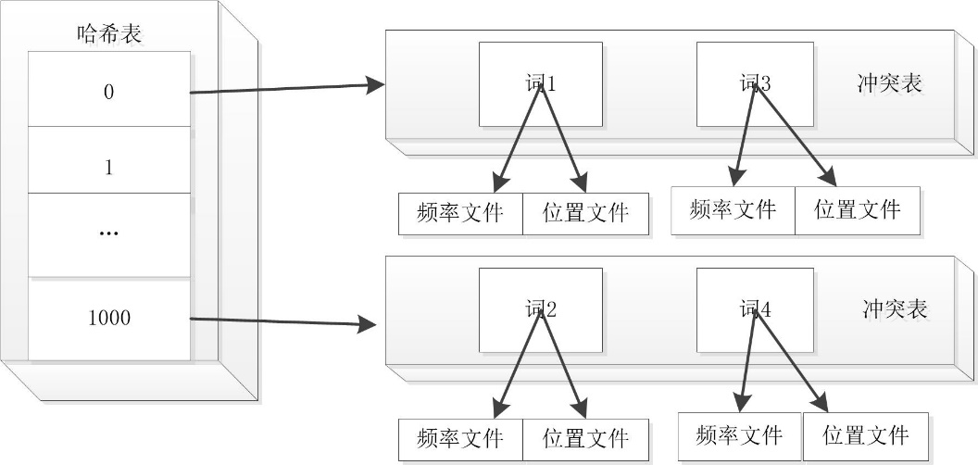

图2‑1 elasticsearch索引文档

# 需求分析

## 技术可行性

该接口的开发是基于elasticsearch 为java提供的接口的二次封装，通过实现JDBC 的相关接口来实现sql查询的方式；ES JDBC在实现上的难点是：

1.sql语句的解析，即从字符串类型的sql语句中获取操作类型、表名、条件。对于这一点可以借助facebook的SqlParser类可以降低解析的复杂度。

2.服务器响应体的解析，就是将执行结果转换成目标封装类的形式。设计好resultSet类的结构，以递归的形式获取响应体中每一层的结构，存放到resultSet中。

## 经济可行性

ES JDBC开发周期一般为两个月，开发所需要的硬件设备只需要普通的pc机以及一台运行elasticsearch的服务器，这样的配置要求，一般的公司都可以达到，不需要额外的花费；另外，ES JDBC的使用是作为jar依赖导入到其他项目中的，所以不需要另外的安装部署；总之ES JDBC在开发和运行以及维护上都不需要太高的费用，所以，ES JDBC在经济上是可行的。

## 功能需求分析

本套提供以下功能：

1.查询数据

（1）既能获取全部列的值，也能获取某些列的值

（2）逻辑条件查询

（3）聚合函数查询

（4）分组查询

（5）分页查询

2.新增数据

（1）插入单条数据

（2）批量插入数据

3.修改数据

（1）修改单条数据

（2）批量修改数据

4.删除数据

（1）删除单条数据

（2）批量删除数据

5.创建表

（1） 创建指定的表

6.修改表字段

（1）能够对已经创建的type增加新字段

# 总体设计

## 总体流程

为了使ES JDBC的使用更简单，开发人员能够容易上手，同时又能够达到封装elasticsearch操作的目的，该API采用类似于jdbc的形式，通过发送sql语句向elasticsearch发送操作命令。ES JDBC的处理流程按照输入的sql语句的类型分为查询sql流程和更新sql流程两种。查询语句指select 格式的语句，更新语句包括create table、alter table、insert、delete、update这些格式的sql。

### 查询sql流程

如图4‑1：

1.用户将要连接的elasticsearch服务的信息以url的形式发送给es驱动ESDriver。

2.ESDriver解析url，建立到elasticsearch的连接，并且将自定义的连接对象Connection返回给用户。

3.用户将查询sql发送给ESStatement对象。

4.ESStatement调用SelectObjDirector对象，并且将sql语句传递给它。

5.SelectObjDirector解析sql语句，从中获取查询信息，比如表名、查询列、查询条件等，并将这些信息分装成自定义的SelectSqlObj对象返回给ESStatement。

6.ESStatement调用QueryDirector，并将SelectSqlObj传递给它。

7.QueryDirector利用封装好的查询信息，构造elasticsearch的QueryBuilder和AggregationBuilder对象，将这两个对象封装在自定义对象QueryBody中返回给ESStatement。

8.ESStatement调用ESClient，将QueryBody传递给它。

9.ESClient对elasticsearch执行查询操作，将elasticsearch的查询响应对象SearchResponse返回给ESStatement。

10.ESStatement调用ResultDirector，将SearchResponse传递给它。

11.ResultDirector解析SearchResponse，将查询结果集封装成自定对象ESResultSet，将ESResultSet返回给ESStatement。

12.ESStatement将ESResultSet返回给用户。

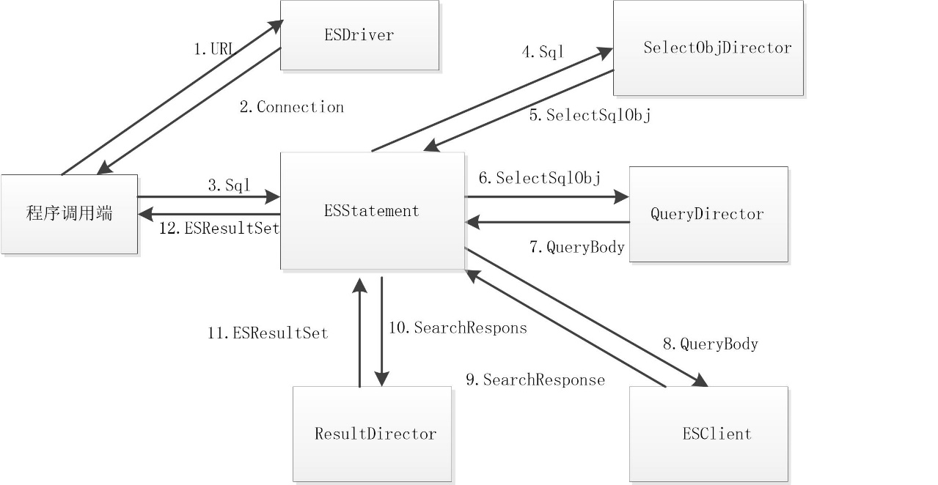

图4‑1 查询sql流程

### 更新sql流程

如图4‑2：

1.用户将要连接的elasticsearch服务的信息以url的形式发送给es驱动ESDriver。

2.ESDriver解析url，建立到elasticsearch的连接，并且将自定义的连接对象Connection返回给用户。

3.用户将更新sql发送给ESStatement对象。

4.ESStatement根据sql不同的形式调用UpdateDirector对应的处理方法。

5.UpdateDirector解析sql，从中获取更新信息，比如表、更新字段等，将这些信息封装成自定义的类，不同形式的sql返回不同的信息封装对象。

6.ESStatement将信息分装对象传递给ESClient，由ESClient对elasticsearch执行对应的操作。

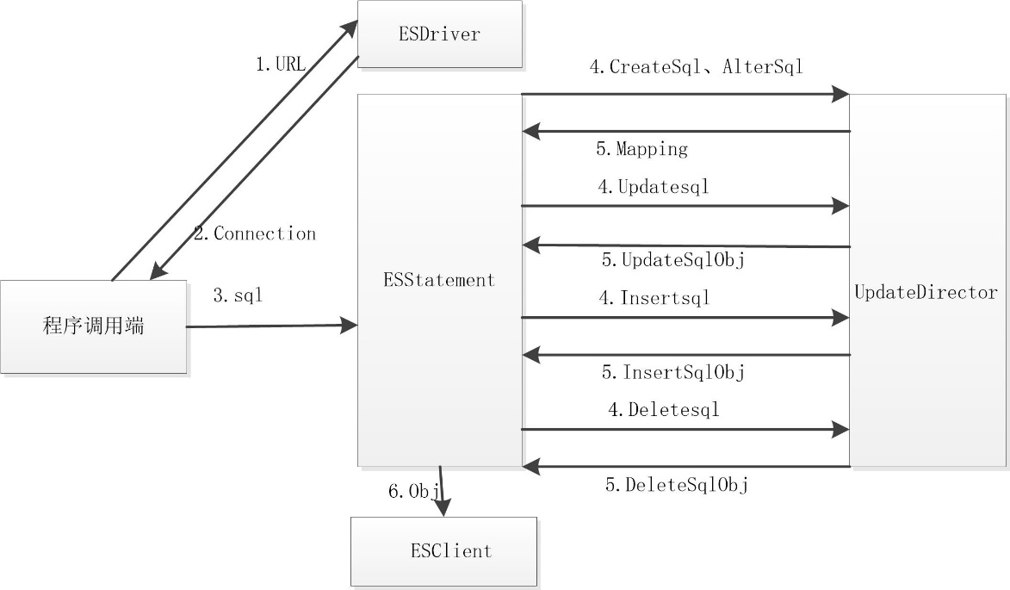

图4‑2 更新sql流程

## 功能模块设计

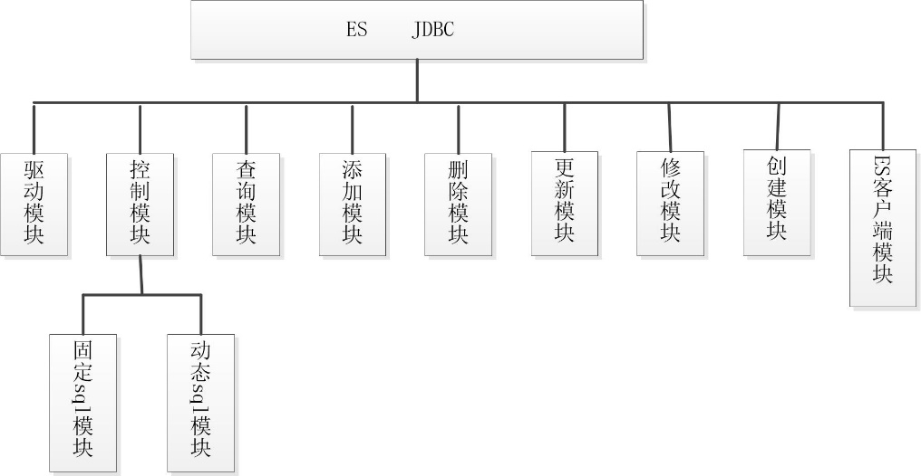

图4‑3 功能模块

ES JDBC功能模块如下：

1.驱动模块：加载驱动类，分解url信息，创建对搜索引擎的连接。

2.控制模块：ES JDBC的核心，通过判断输入的sql语句的类型（查询或者更新等）将sql请求转发给相应的模块来处理，最后将执行结果反馈给调用端。

3.查询模块：解析发送的语句，根据解析的结果对搜索引擎执行查询，最后封装响应的结果

4.添加模块：解析发送的语句，对已存在的type插入新的文档；支持批量插入。

5.删除模块：分解删除语句，删除符合某个条件的记录；支持批量删除。

6.更新模块：分解更新语句，修改符合条件的记录字段的结果；支持批量更新。

7.修改模块：解析发送的语句，为表增加新字段或者改变已经存在的字段的属性。

8.创建模块：读取类路径下关于type结构的文件，通过该文件构建相应的表。

9.ES客户端模块:持有搜索引擎连接，封装对搜索引擎的调用，供其他功能模块调用。

## 信息封装类设计

1.SelectSqlObj 类:该类封装查询sql的信息，是查询sql解析阶段的产物。

表4-1 SelectSqlObj类字段说明

|  |  |  |
| --- | --- | --- |
| 字段 | 类型 | 说明 |
| distinct | Boolean | 是否删除重复的记录，删除为true，不删除为false |
| selectItems | List<ColumnMate> | 查询列，ColumnMate为自定义类，包含列名，别名，聚合操作类型 |
| from | String | 表名 |
| Where | ConditionExp | 查询条件，自定义类，包含当前元条件、下一个元条件、与下一个元条件的关系；包含and/or的条件按照and/or分成多个元条件，元条件之间的关系即为and/or |
| groupby | List<ColumnMate> | 分组信息 |
| having | ConditionExp | 分组聚合后需要满足的条件 |
| orderby | List<OrderbyMate> | 排序信息，OrderbyMate为自定义类，包含排序字段，排序类型 |
| limit | PageMate | 分页信息，自定义类，包含起始记录下标，获取记录总数 |

2.QueryBody类:该类封装elasticsearch所能接收的数据模型，是查询体构建阶段的产物。

表4-2 QueryBody类字段说明

|  |  |  |
| --- | --- | --- |
| 字段 | 类型 | 说明 |
| queryBuilder | QueryBuilder | 搜索条件，elasticsearc类 |
| aggregationBuilder | AggregationBuilder | 聚合信息，elasticsearch类 |
| pageMate | PageMate | 分页信息 |
| orderby | List<OrderbyMate> | 排序信息 |

3.ESResultSet 类:该类封装查询结果，是查询结果构建阶段的产物。

表4-3 ESResultSet 类字段说明

|  |  |  |
| --- | --- | --- |
| 字段 | 类型 | 说明 |
| resultList | List<Map<String, Object> | 符合查询条件的记录，一个map对象代表一条记录的一个字段值 |
| orderby | List<OrderbyMate> | 排序信息 |
| typeAllColumns | List<String> | 该表的所有字段名 |
| metaData | ESResultSetMetaData | 有关 ESResultSet中列的名称和类型的信息 |
| total | Int | 查询结果记录总数 |
| index | Int | 遍历结果集时，记录当前记录的下标 |

4.UpdateSqlObj类:该类封装更新sql的信息，是更新sql解析阶段的产物。

表4-4 UpdateSqlObj类字段说明

|  |  |  |
| --- | --- | --- |
| 字段 | 类型 | 说明 |
| index | String | 索引名 |
| type | String | 表名 |
| updateList | List<ColumnValue> | 需要更新的列 |
| ids | List<String> | 满足更新条件的记录Id |

5.DeleteSqlObj类：该类封装删除sql的信息，是删除sql解析阶段的产物。

表4-5 DeleteSqlObj类字段说明

|  |  |  |
| --- | --- | --- |
| 字段 | 类型 | 说明 |
| type | String | 表名 |
| ids | List<String> | 满足删除条件的记录Id |

6.InsertSqlObj类：该类封装插入sql的信息，是插入sql解析阶段的产物。

表4-6 InsertSqlObj类字段说明

|  |  |  |
| --- | --- | --- |
| 字段 | 类型 | 说明 |
| type | String | 表名 |
| valueList | List<ColumnValue> | 需要插入的数据 |

# 详细设计与实现

## 驱动模块

驱动模块是所有操作的前提，如图5-1，当调用端发送包含连接信息的url时，程序首先通过正则表达式来判断该URL是否满足一定的格式，若是满足，则解析该URL，从中获取elasticsearch的主机地址，端口号以及索引名，然后调用ES客户端模块建立到elasticsearch的连接，紧接着获取elasticsearch该索引的映射，从而获取该索引下的所有字段和字段属性，最后构造连接对象，返回给调用端；若是不满足则抛出url不合法的异常。

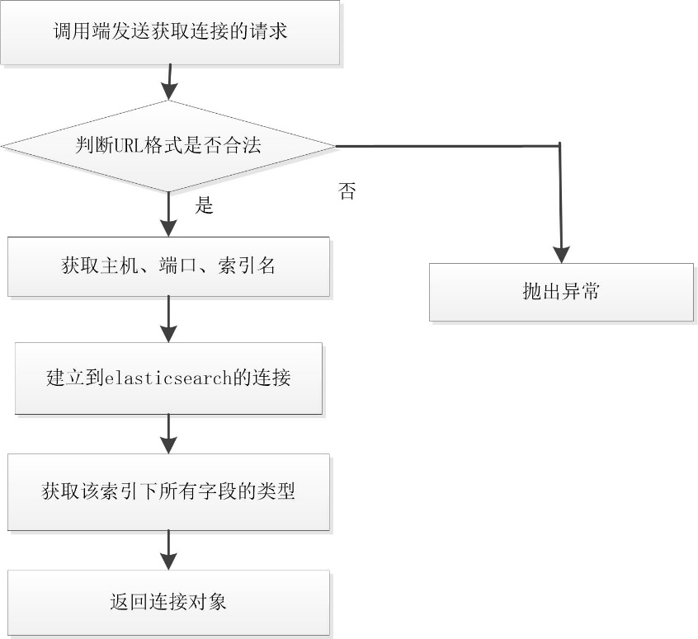

图5-1 驱动模块流程

## 控制模块

1.固定sql控制模块：该模块实现JDBC的Statement接口，该接口的executeQuery方法和executeUpdate分别处理查询sql和更新sql；如图5-2，若是执行查询sql，则直接调用查询模块，获取搜索结果，反馈给调用端；若是执行更新sql，则进一步判断是哪种类型的更新操作，再调用对应的模块执行相应操作，若所有类型的更新操作都不匹配，则抛出sql不合法的异常。

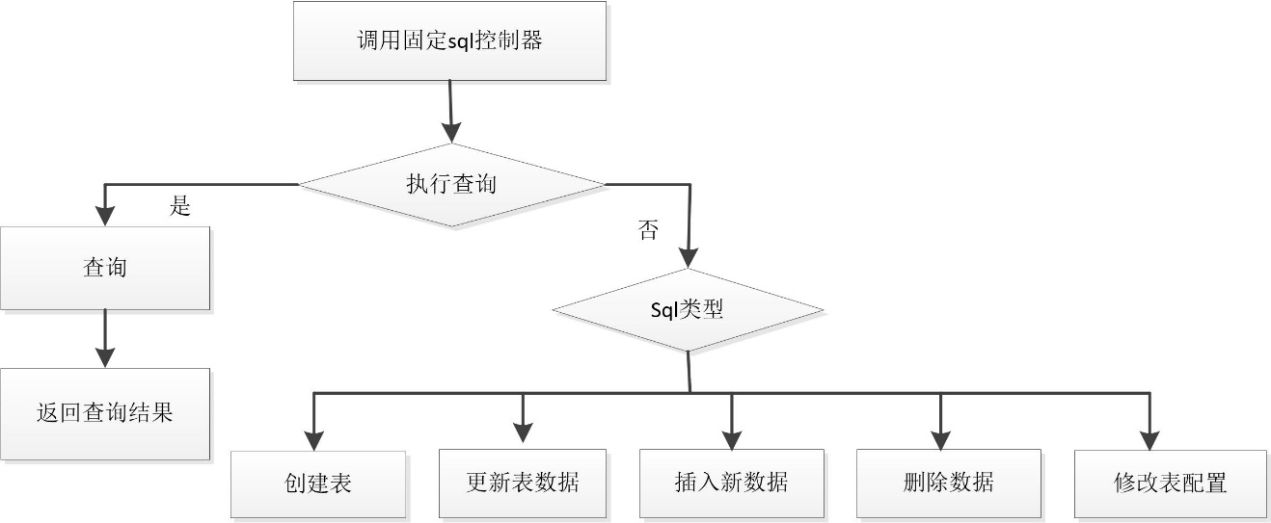

图5-2 固定sql调用流程

2.动态sql控制模块：如下图，首先分解发送的语句，将语句中的占位符分解出来，然后根据调用端设置的每个占位符代表的参数拼接sql语句，这样就将动态sql转化为固定sql，最后调用固定sql控制模块来执行该sql语句。

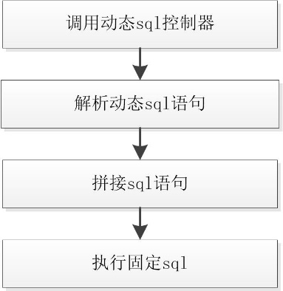

图5-3 动态sql调用流程

## 查询模块

该模块的解析流程包括：sql分解、执行体创建、结果集创建。

1.sql分解阶段：如图5-4，sql的解析主要借助facebook的SqlParser类，SqlParser类可以对sql语句进行简单的解析，拆分出查询列，表名，限制条件，封装成一个Statement的对象；所以该阶段主要是在Statement对象的基础上，对各部分进行进一步解析，最终封装成SelectSqlObj对象。是否去重、表名、分组字段、排序字段、分页信息可以从SqlParser类创建的对象中的对应字段获取；而查询列需要根据三种形式select * 、select column、select function（column）分别创建对应的列对象，然后设置列的别名，最后将限制条件拆解成多个元条件。

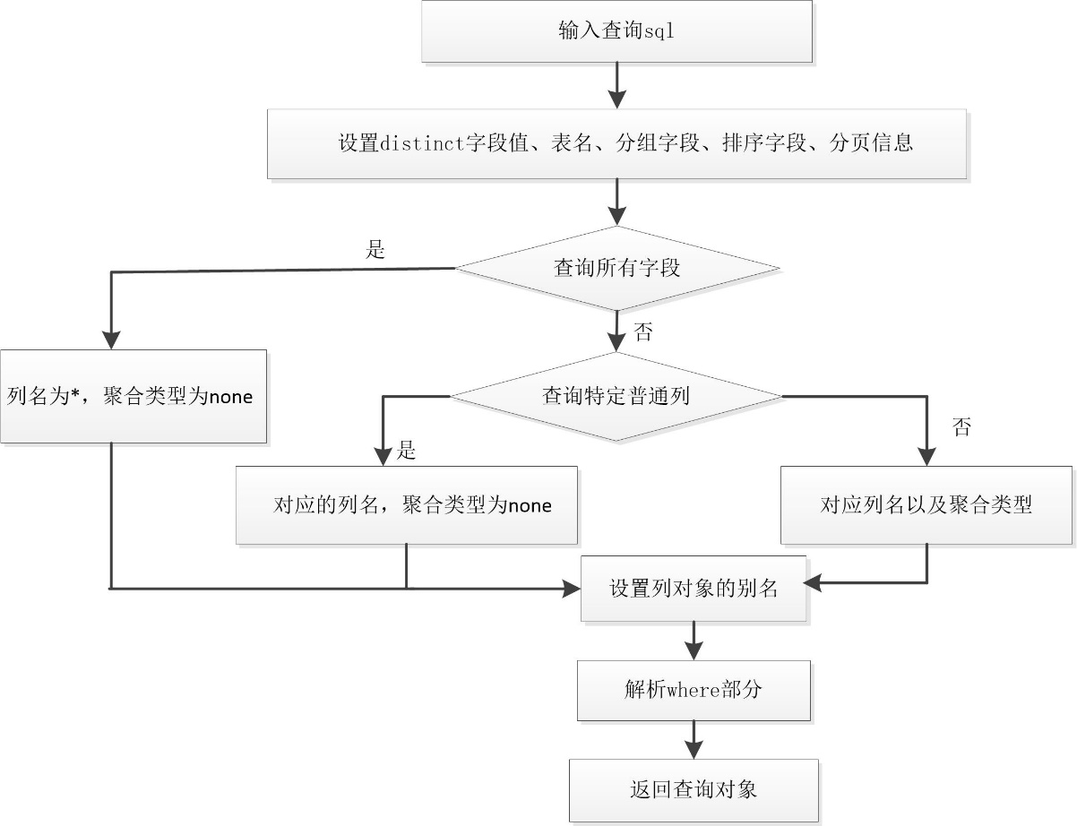

图5-4 sql分解流程

2.执行体创建阶段：如图5-5，首先是distinct构建，若distinct的值为true，则使用elasticsearch的subAggregation构建查询体，接下来判断where属性是不是为空，如果是空说明全匹配，使用elasticsearch的matchall 查询，否则，则根据where 条件的类型调用搜索引擎的不同的操作接口，接着遍历selectItems集合，若查询列中包含聚合函数，那么通过是不是有分组信息来判断是单纯在结果集中调用聚合函数，还是分组后调用聚合函数，前者直接使用elasticsearch对应的聚合函数接口，后者需要先构造聚合查询体，对最后一个聚合查询体设置聚合函数。最后，根据聚合查询体是否为空来确定是不是聚合查询，若为空，则设置分页和排序信息；若有，则不做任何处理，将分页和排序放到构建结果集阶段处理。

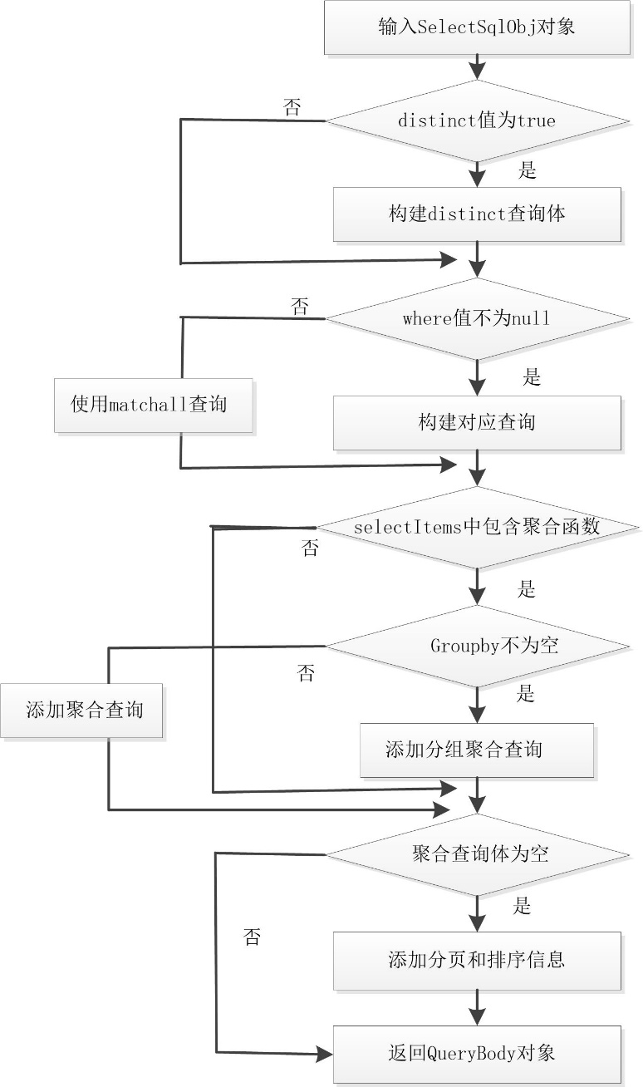

图5-5 执行体构建流程

3.结果集创建阶段：根据elasticsearch响应体中是否包含聚合体可以将构建分为两种情况：聚合搜索结果集创建以及条件搜索结果集创建：

（1）条件查询的结果集构建：如图5-6，这种类型的搜索列只有可能是selelct *或者 selelct column。前者直接遍历响应体中的所有列，将对应值加入到ESResultSet中；第二种形式要遍历搜索列，到响应体中查找对应列的值再将值加入到ESResultSet中。

（2）聚合查询的结果集构建：如图5-7，首先判断Distinct 值是否为真，若是为真，则解析聚合体，获取聚合体中所有字段的值，由于elasticsearch中没有count()这一聚合函数，所以需要在此阶段获取响应体中结果总数作为count()的值；然后判断Groupby是不是为空，若为空，表示本次搜索仅仅只是聚合函数查询，从响应体中获取聚合函数的值加入到ESResultSet中，若不为空，表示该查询是先分组后聚合，分解聚合体，取得相应组的值。对于有分组操作的结果集，需要判断是否有having的限制条件，若有则从结果集中移除不符合条件的记录，最后对返回的集合排序和分页。

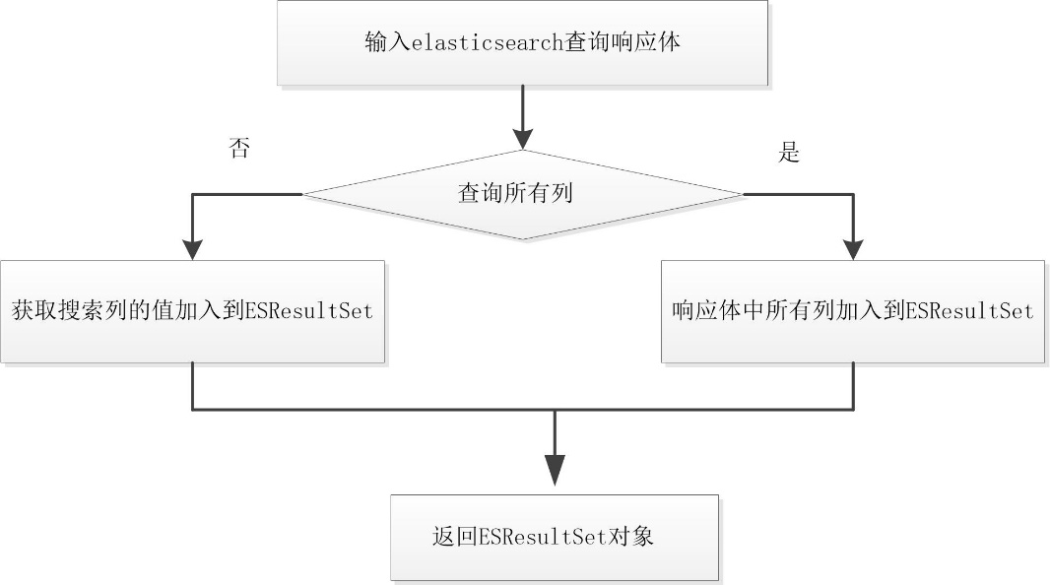

图5-6 条件查询结果集构建流程

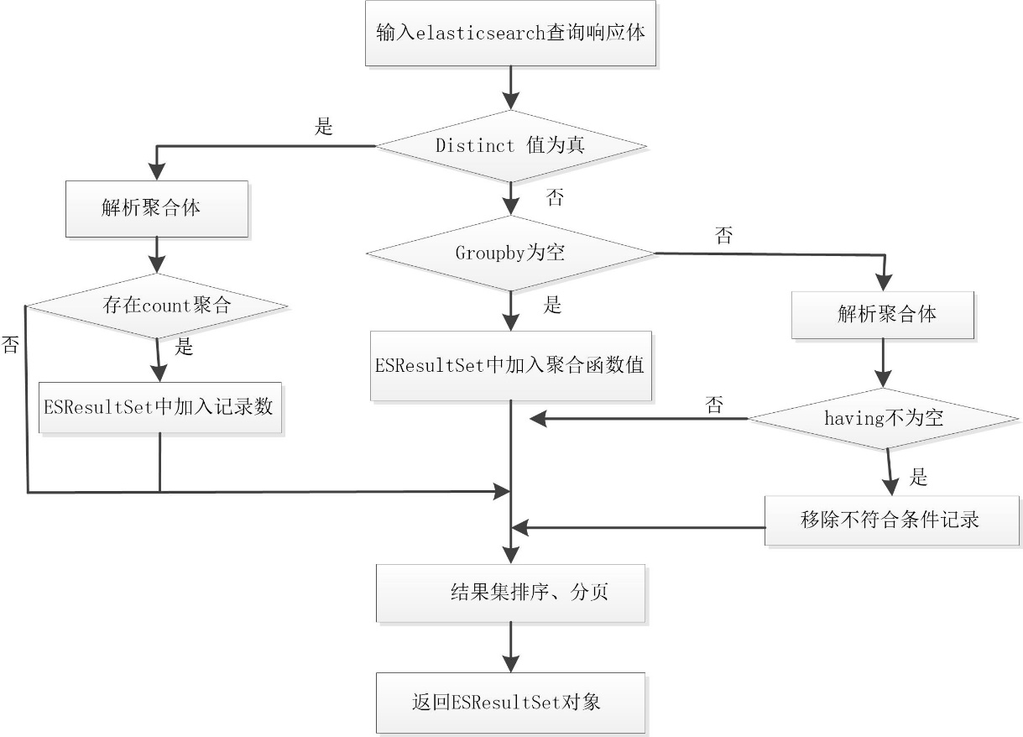

图5-7 聚合查询结果集构建流程

## 添加模块

如图5-8，首先使用SqlParser类创建statement对象，再从statement对象中获取表名和列名集合，然后遍历列名集合，获取列的值，将列名和值封装成ColumnValue对象，将ColumnValue对象添加到InsertSqlObj对象中的valueList，最后返回InsertSqlObj对象。

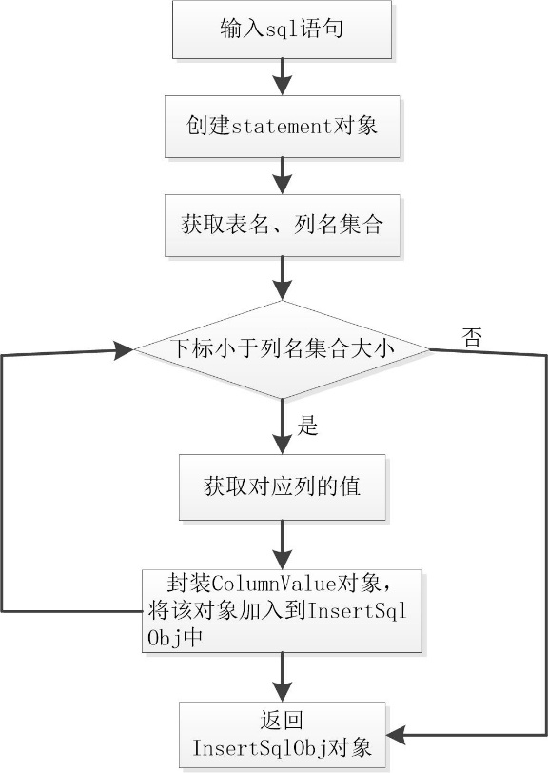

图5-8 新增数据流程

## 删除模块

如图5-9，首先通过判断sql语句是否包含where字段来区分是删除所有记录还是删除满足特定条件的记录，若是前者则构造不含条件的搜索，搜索列为_id,后者构造带有条件的搜索搜索列也为_id.然后调用查询模块获取要删除的记录的id，最后将id加入到DeleteSqlObj对象的ids中，将DeleteSqlObj对象返回。

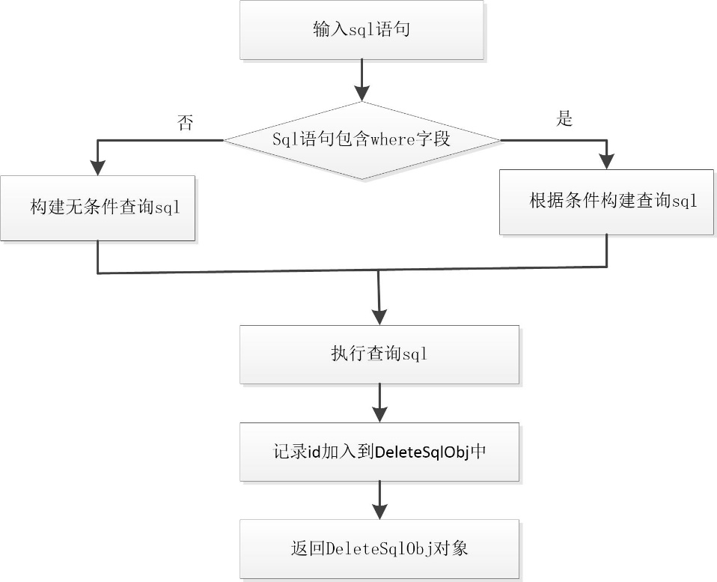 图5-9 删除数据流程

## 更新模块

如图5-10，首先使用正则表达式截取sql语句，获取更新列集合，接着遍历集合，将列名和新值封装成ColumnValue，添加到UpdateSqlObj对象中的updateList；接着通过判断是不是有更新条件分别创建无条件的搜索和有条件的搜索,然后调用查询模块获得要更新的记录的id，最后将id加入到UpdateSqlObj对象中的ids，返回UpdateSqlObj对象。

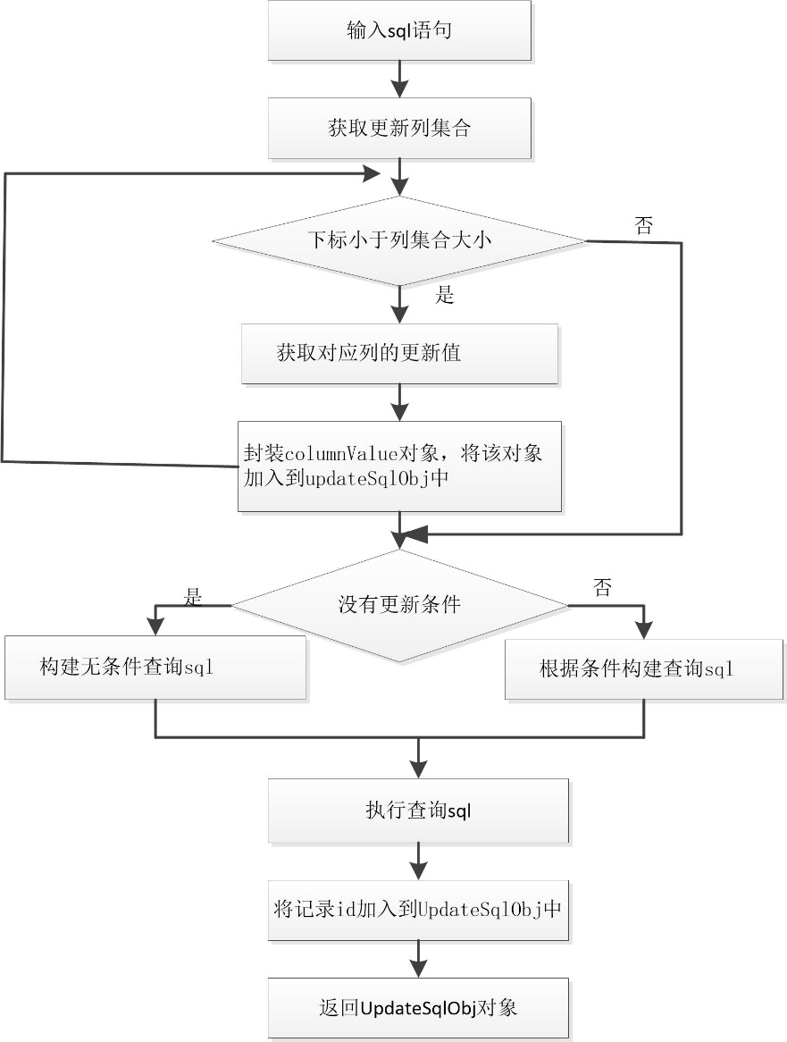 图5-10 更新数据流程

## 创建模块

如图5-11，Elasticsearch构建表的时候需要为该表配置映射，由于映射需要组织成json格式，所以用读取类路径下的结构文件的方式为表定义映射。

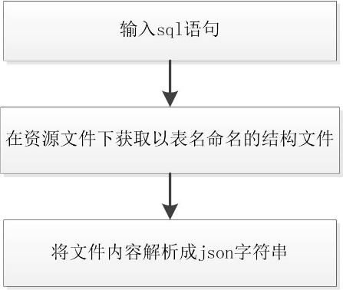

图5-11 创建表流程

## 修改模块

该模块指的是修改表的映射，该模块的过程同创建表的过程一样。

## ES客户端模块

客户端模块封装了以下操作：构造函数（建立连接）、创建表、修改表、查询记录、更新单条记录、插入单条记录、删除单条记录、批量更新记录、批量插入记录、批量删除记录、获取映射、设置映射、修改映射，其实该模块实现的根本就是直接调用elasticsearch原始的接口。

# 使用说明

## 前期数据准备

要将关系型数据库中的数据导入elasticsearch，需要借助一个elasticsearch的插件—elasticsearch importer，这个插件以脚本文件的形式运行，通过执行sql语句从数据库中获取数据，然后将获取的数据导入elasticsearch，可执行文件的格式如下：

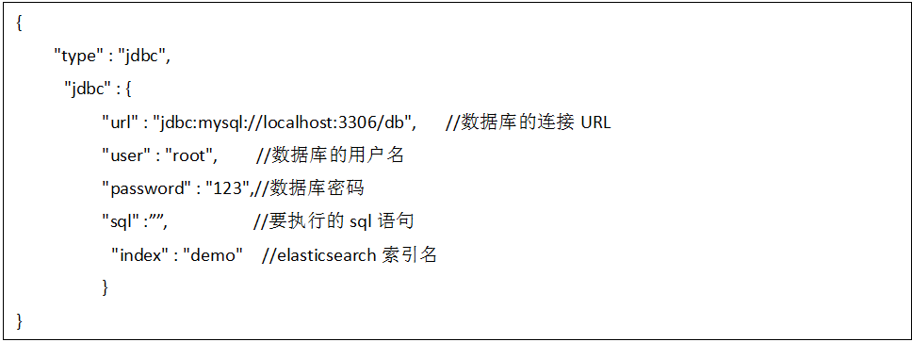

比如要导入menu表的记录，那么执行语句为：selelct * from menu。该接口不支持关联查询，所以有关联关系的多张表要先使用该插件，利用要执行的sql语句将记录拼接起来。

## 总体步骤

1.把工程代码打包成jar文件添加到项目中。

2.通过“com.bosssoft.platform.es.jdbc.driver.ESDriver”加载该驱动，如下：



3.通过DriverManager.getConnection(url)获取连接对象。

url格式为：jdbc: es://host:port/index，host为要连接的elasticsearch的主机名或ip，port为用于传输客户端的可选端口号，elasticsearch默认的是9300，index是要连接的索引名，该索引必须是已创建的，否则会报错。比如下面的例子连接的index为appfram：



4.执行sql：可以使用Statement或PreparedStatement来执行sql语句，前者用来执行固定sql，后者可以使用占位符执行可变的sql。

（1）执行固定sql



（2）执行可变sql

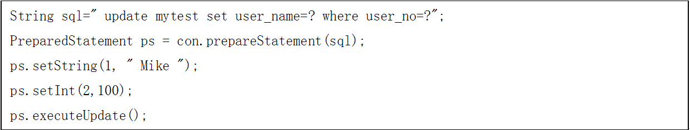

5.释放资源



## 功能操作

### 查询

1.能够执行以下形式的sql：

Select … from type…...

．聚合函数

．DISTINCT

．WHERE Conditions

．GROUP BY

．HAVING

．ORDER BY

．LIMIT begin,amount (begin表示开始的位置，第一条为0，amount表示获取的记录数)，如果没有设置，则返回100条。

2.获取执行结果：调用ResultSet的方法来获取

（1）输出全部列的值

从ResultSetMetaData中获取所有列名，如下输出mytest表中所有的字段值：

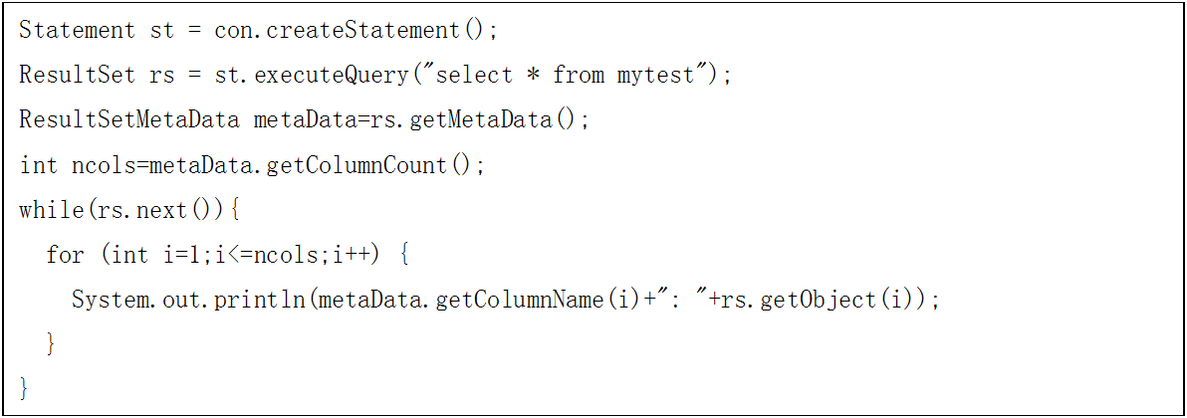

（2）输出特定列的结果

使用ResultSet的get方法获取指定的列，如下获取name字段的值：

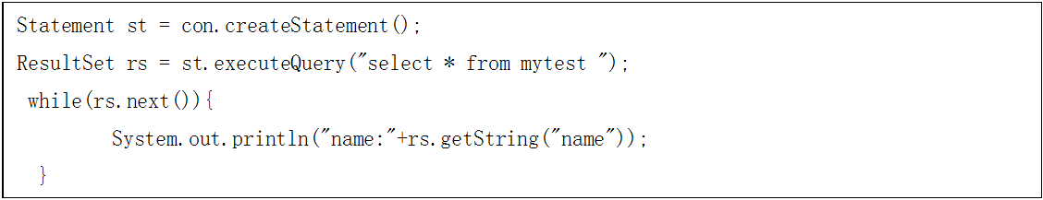

### 增删改

1. 语句命令的格式为：

新增记录：insert into typeName(columns..) values(..,..)

修改记录：update typeName set column1=value1,column2=value2… where …..

删除记录：delete from typeName where….

2.执行

（1）单条记录：使用Statement的executeUpdate方法，如下：将mytest表中所有记录name字段值改为‘Mike’。



（2）批量：使用PreparedStatement的addBatch()和executeBatch()方法，如下：批量删除mytest表中no为no1和no2的记录。

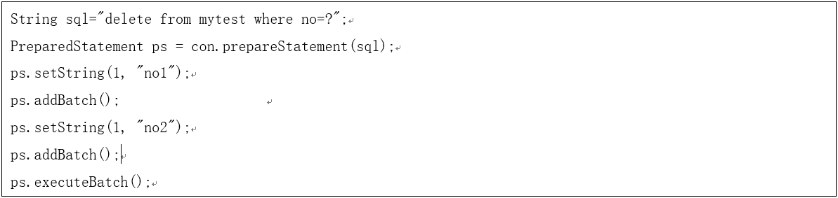

### 创建表

1.sql语句：create table typeName

2.配置映射：在执行sql语句之前，需要在类路径下的资源文件夹下创建一个以表名命名的结构文件，文件的后缀名为json，在该文件中说明要创建的表包含的字段、字段属性，结构文件的格式是json格式，格式如下：



3.执行



### 修改表

1.语句命令格式：alter table typeName

2.修改映射：修改该表对应的结构文件，在该文件中新增字段或者修改已有字段的属性，需要注意的是不能删除已有的字段或者修改字段的类型。

3.执行



# 验证与对比

## 对比

为了说明使用ES JDBC的简便性，以获取连接和查询为例，将程序调用端使用ES JDBC的流程和使用elasticsearch API的流程进行对比。

1. 获取连接：如图7-1，使用elasticsearch API，程序调用端需要调用多个复杂的类，分别将连接信息传递给这些类才能获取客户端连接对象；而对于ES JDBC，如图7-2，DriverManager封装了创建复杂类的过程，只需要调用DriverManager即可。

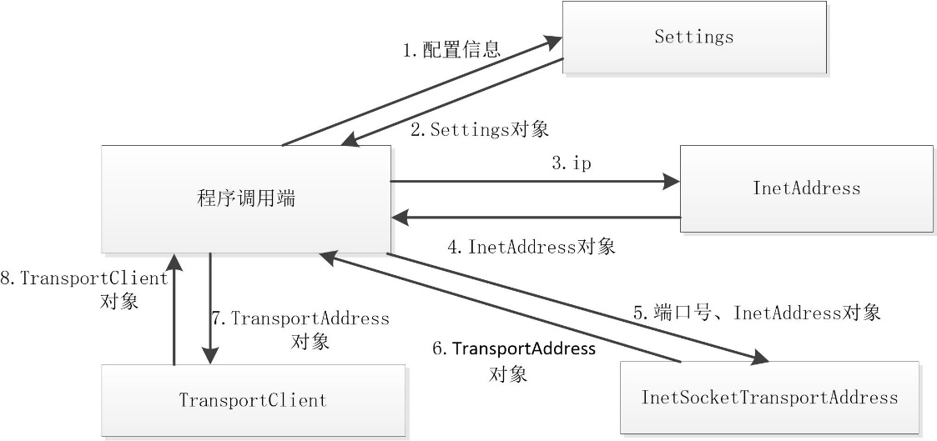

图7-1 elasticsearch API获取连接使用流程

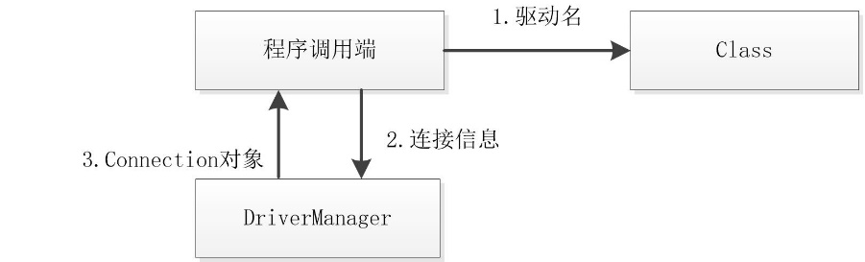

图7-2 ES JDBC获取连接使用流程

2.查询：如图7-3，若是使用elasticsearch API，查询的每个匹配条件和聚合条件都需要分别创建一个AggregationBuilders和QueryBuilder对象；而对于ES JDBC，如图7-4，只要将条件以sql形式传递给Statement即可。

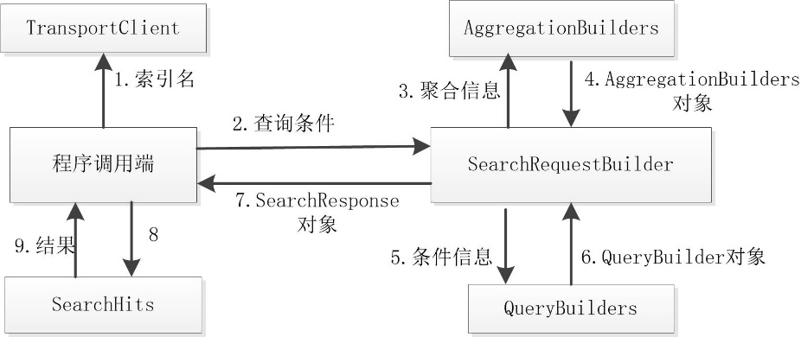

图7-3 elasticsearch API 查询使用流程

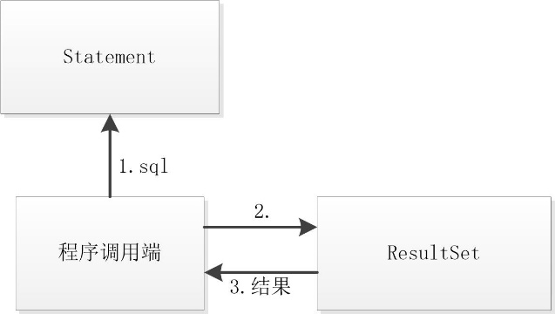

图7-4 ES JDBC查询使用流程

## 验证

为了验证ES JDBC的查询效率，对它进行简单的查询性能的测试，并且同mysql进行比较。

1.验证环境:

为服务器以及运行程序提供一致的硬件环境：

cup：双核 Intel(R) Core(TM) i5-3230M 主频：2.60GHZ 内存：4G

2.验证步骤：

（1）在elasticsearch和mysql中创建如下表：appfram_user表

表7-1 appfram_user表

|  |  |  |
| --- | --- | --- |
| 字段 | 类型 | 备注 |
| appfram_no | varchar | 主键 建主键索引 |
| appfram_name | varchar |  |
| appfram_salary | double |  |
| appfram_dept | varchar | 创建普通索引 |

（2）在数据量为10万、100万、1000万的情况下，分别用ES JDBC和mysql执行如下两种sql：

in 查询：

SELECT count（*）from appfram_user where appfram_salary in (6000.0,2200.0)

逻辑查询：

SELECT count（*）FROM appfram_user where appfram_dept ='d0'

3.验证结果

（1）in查询耗时比较

表7-2 in查询结果

|  |  |  |  |
| --- | --- | --- | --- |
| 数据量  类型 | 10万 | 100万 | 1000万 |
| ES JDBC | 0.658s | 0.698s | 0.745s |
| Mysql | 0.421s | 6.040s | 196.088s |

（2）逻辑查询耗时比较

表7-3 逻辑查询结果

|  |  |  |  |
| --- | --- | --- | --- |
| 数据量  类型 | 10万 | 100万 | 1000万 |
| ES JDBC | 0.637s | 0.659s | 0.805s |
| Mysql | 0.408s | 0.439s | 1.082s |

4.验证结论：在数据量较小的情况下，mysql的查询速度和ES JDBC相差不多，但是当数据量达到千万级别时，如果mysql没有建索引或者索引无法发挥作用则查询速度远慢于ES JDBC，而ES JDBC基本稳定在1s内。

# 总结

经过三个月的努力，终于完成了ES JDBC的开发，在从elasticsearch的学习到ES JDBC的设计最后代码开发的这个过程中，遇到了一些困难。首先是自学elasticsearch的难度，学习elasticsearch完全是从零开始，而且网上关于elasticsearch java接口的资料比较少，所以经常需要根据HTTP RESTFUL的接口去猜测和验证对应的java接口，elasticsearch不同版本之间接口的差异也为学习增加了难度；其次是信息封装类的设计，特别是where条件的封装，既要方便获取又要准确表达子条件的判断先后顺序，经过反复推敲，修改，最后才确定类的各个变量。

虽然困难重重，但是在老师和公司前辈的指导下，还是顺利完成了开发，而且基本符合功能需求，但是ES JDBC还存在着一些不足，比如由于elasticsearch自身对关联查询的支持较弱，所以本套API所提供的操作都只针对单表；另外，ES JDBC可能还存在一些bug，还需要经过大量的测试才能应用于开发中。

通过ES JDBC的开发，基本掌握了elasticsearch的相关应用，我相信这对我以后的工作会有一定的帮助，但是，仅仅只是掌握它的应用还是不够的，所以在接下来的时间里应该对elasticsearch进行更深入的学习，不能因为课题研究的结束而止步。除了学习了新知识，也提高了编程能力，最重要的是在锻炼自我学习的能力以及学习如何将所学知识应用到实际的软件研发中。

参考文献

[1] XiafeiLei，ZheWang，yuzhenHe3. The Data Management and Real-time Search Based on Elasticsearch[A]. ICCMCEE 2015,2015,823

[2] 齐治昌，谭庆平，宁洪.软件工程[M].北京：高等教育出版社，2012，161-168

[3] Erich Gamma，Richard Helm，Ralph Johnson等.设计模式[M].北京：机械工业出版社，2000,63-70

[4] 陈俊杰，黄国凡.应用 Elasticsearch 重构图书馆站内搜索引擎[J].情报探索，2014，2014（11），114-115

[5] PafalKuc，MarekRogozinski.elasticsearch服务器开发[M].北京：人民邮电出版社，2015,4-5

**Encapsulation of Elasticsearch Operation Interface Based on Java**

HUANG Xue-wen 105032013072 Advisor：ZHANG Da-ping

Major in Computer Science and Technology School of Mathematics and Computer Science

**【Abstract】**This article studies the application of elasticsearch and its development trend in the future based on the application of elasticsearch in java development,analysing the advantages of elasticsearch in the era of big data through making comparison with relational database and studying about the using of elasticsearch java API and the technology of packaging JDBC interface.It developed Elasticsearch JDBC (hereinafter referred to as ES JDBC) by packaging elasticsearch java API in order to simplify the using of elasticsearch.ES JDBC encapsulates the basic operation of elasticsearch including adding,deleteing,modifing,searching data and the creating,altering table.Its interface is presented in a form similar to JDBC.This article making demand analysis for ES JDBC,thus determing the function module and the overall structure of ES JDBC,including detailed design of each functional module.Last it analyzes the difficulties and existing problems about this work.

**【Keywords】**The encapsulation of interface;java;jdbc;elasticsearch